TIMEHOUSE
P3 · UAT EVIDENCE
Minh chứng chạy nghiệp vụ qua giao diện người dùng trên baseline develop.
Thông tin | Giá trị
Commit | a13f70b8ba0f3b6943518cc2c5856fc6ce35ac0d
Ngày/kỳ nghiệp vụ | 2026-10-28 · 2026-10
Viewport | 1440×1080
Phase flags | {"p1":true,"p2":true,"p3":true}
Kết quả | PASS · 15/15

Giới hạn mô phỏng
Zalo, OCR và dịch vụ ngân hàng/VietQR trong mockup được ghi nhận là mô phỏng; kết quả PASS không đồng nghĩa tích hợp production-ready.

Sơ đồ swimlane
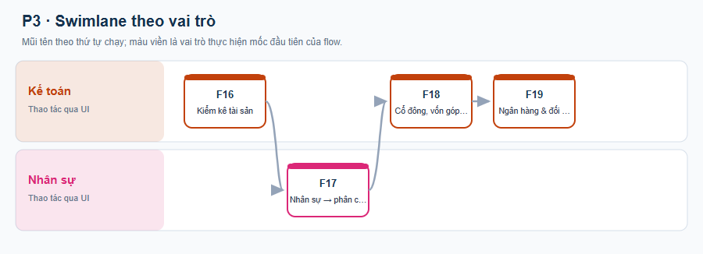

Ma trận truy vết
Flow | Yêu cầu / phạm vi SRS | Mốc | Kết quả
F16 | Kiểm kê tài sản (FR-BLD-04, FR-MNT-02) | F16.1, F16.2, F16.3, F16.4 | 4/4 PASS
F17 | Nhân sự → bảng công → lương → chi phí (FR-HR-01..04) | F17.1, F17.2, F17.3, F17.4 | 4/4 PASS
F18 | Cổ đông, vốn góp, phân phối, scope cổ đông (FR-INV-01..04, D-14) | F18.1, F18.2, F18.3, F18.4, F18.5 | 5/5 PASS
F19 | Ngân hàng & đối soát (FR-FIN-07) | F19.1, F19.2 | 2/2 PASS

Mục lục
Mục lục tự cập nhật khi mở bằng Microsoft Word (chọn Cập nhật trường / F9).

F16 · Flow nghiệp vụ

F16.1 · Bắt đầu đợt kiểm kê kỳ tới
Trường | Chi tiết
Vai trò | Kế toán
Route | #/assets/inventory?period=2026-11
Dữ liệu nhập | {"period":"2026-11","buildings":"Tất cả tòa đang vận hành"}
Action | Chuyển vai trò Kế toán. Đầu tư → Tài sản → Kiểm kê (hoặc Bảo trì → tab Kiểm kê hàng tháng) → chọn tháng Tháng 11/2026 → "Bắt đầu kiểm kê" → tick tòa → xác nhận.
Expected | Tạo biên bản BB-KK-2026-11 trạng thái Đang kiểm kê với toàn bộ tài sản đang sử dụng ở trạng thái Chưa kiểm kê (FR-MNT-02).
Actual | Đã tạo BB-KK-2026-11 cho kỳ 2026-11.
Assertions | guide-check: PASS – F16.1 satisfied
File tải xuống | -
Record IDs | inventories: inv_xomdil31ud (BB-KK-2026-11)
Thời gian | 2026-09-18T10:49:53.936Z → 2026-09-18T10:49:55.318Z
Kết quả | PASS
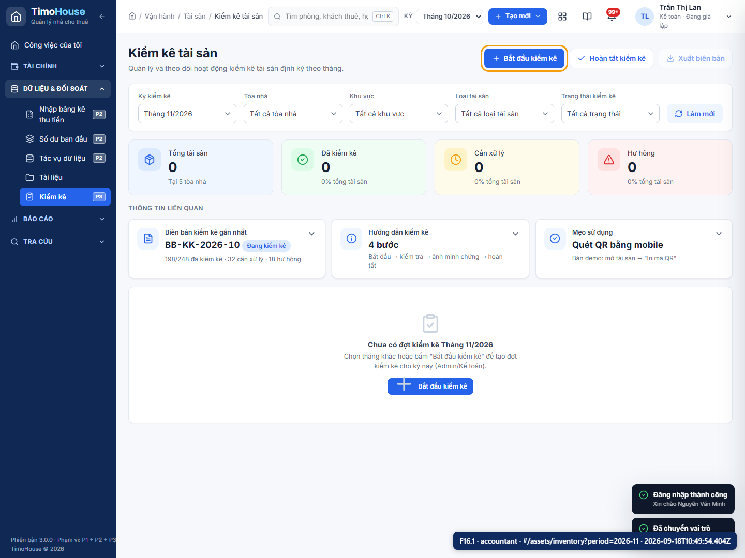  F16.1-input.png | 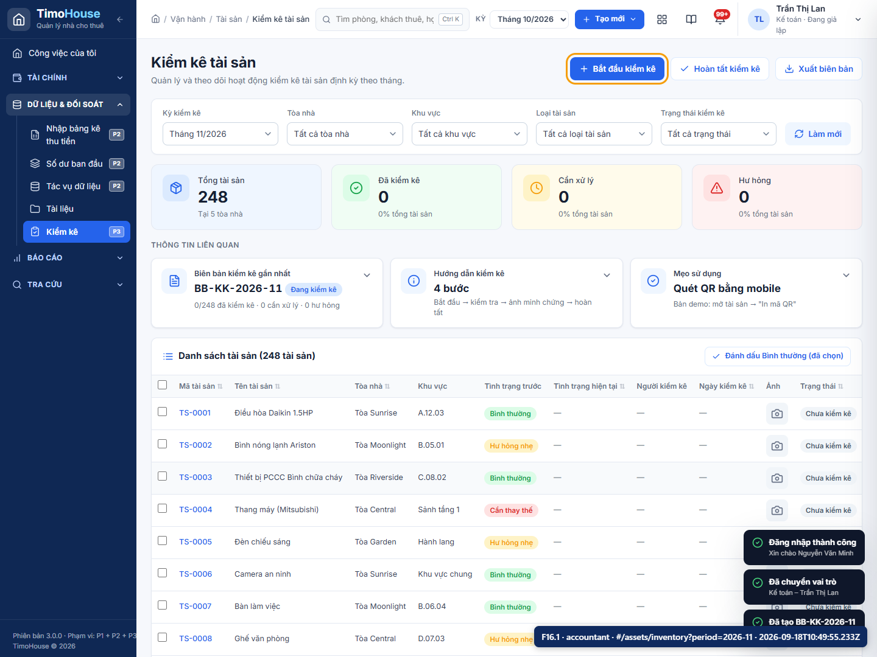  F16.1-result.png

F16.2 · Cập nhật tình trạng 1 tài sản
Trường | Chi tiết
Vai trò | Vận hành
Route | #/assets/inventory?period=2026-11&status=pending
Dữ liệu nhập | {"condition":"minor","note":"Cửa tủ lạnh bị lệch bản lề, còn hoạt động – đề xuất bảo dưỡng"}
Action | Chuyển vai trò Vận hành (tòa được giao). Bấm "Xem" trên một dòng Chưa kiểm kê → chọn tình trạng "Hư hỏng nhẹ", ghi chú, gắn ảnh → "Lưu kết quả".
Expected | Dòng chuyển Cần xử lý, lưu người kiểm kê + thời điểm + ảnh; tình trạng tài sản (và tài sản trong phòng ở P1) đồng bộ; KPI Cần xử lý tăng.
Actual | Một dòng kiểm kê chuyển Cần xử lý; tình trạng tài sản được đồng bộ và lưu người/thời điểm kiểm kê.
Assertions | guide-check: PASS – F16.2 satisfied
File tải xuống | -
Record IDs | inventories: inv_xomdil31ud (BB-KK-2026-11)
Thời gian | 2026-09-18T10:49:55.322Z → 2026-09-18T10:49:57.021Z
Kết quả | PASS
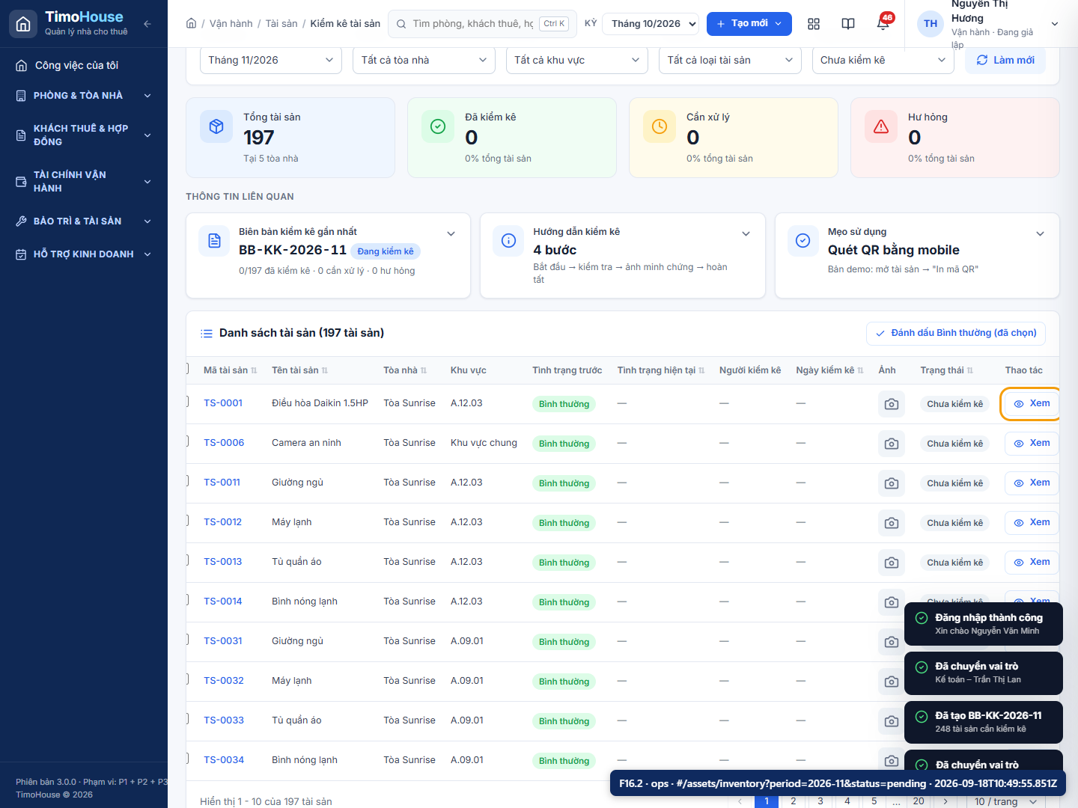  F16.2-input.png | 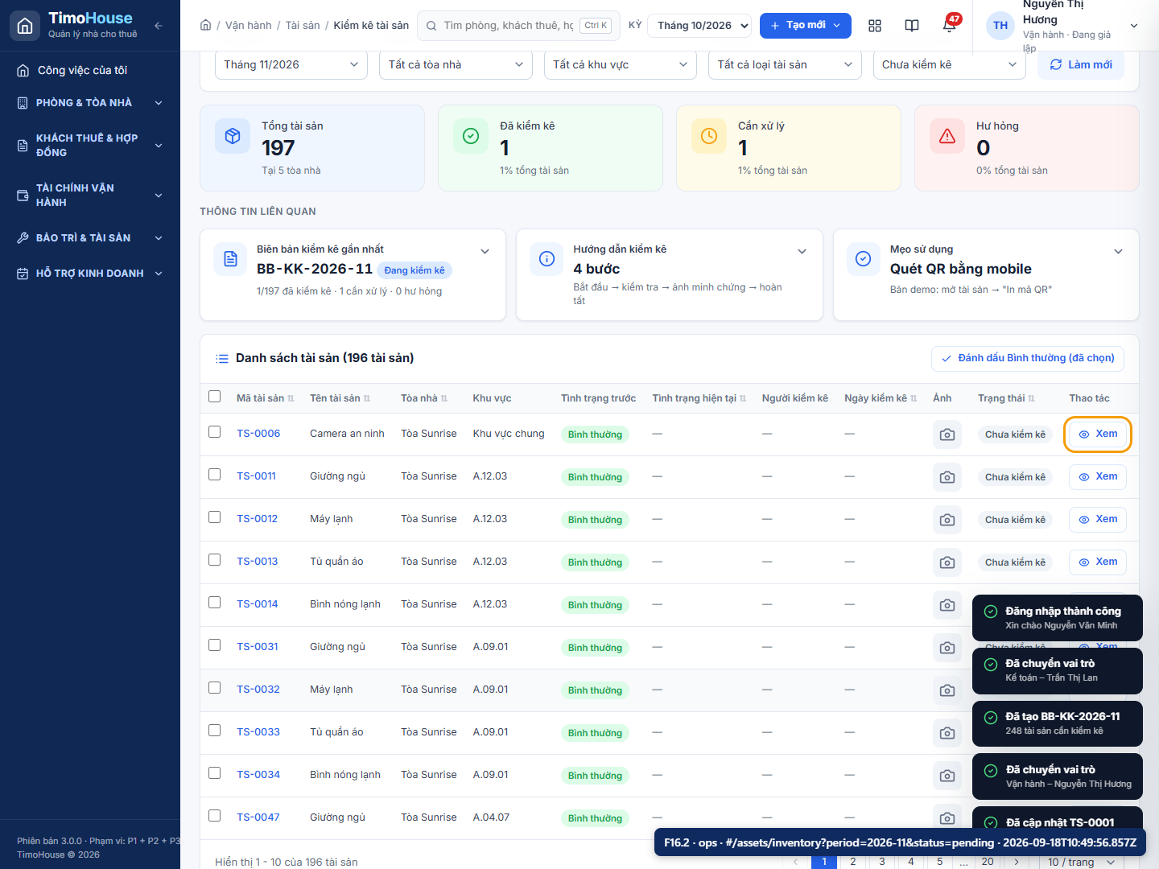  F16.2-result.png

F16.3 · Đánh dấu hàng loạt Bình thường
Trường | Chi tiết
Vai trò | Vận hành
Route | #/assets/inventory?period=2026-11&status=pending
Dữ liệu nhập | {}
Action | Tick nhiều dòng Chưa kiểm kê → "Đánh dấu Bình thường (đã chọn)".
Expected | Các dòng chuyển Hoàn thành với người kiểm kê là bạn; tiến độ đợt tăng.
Actual | Đã đánh dấu hàng loạt 3 tài sản Bình thường.
Assertions | guide-check: PASS – F16.3 satisfied
File tải xuống | -
Record IDs | inventories: inv_xomdil31ud (BB-KK-2026-11)
Thời gian | 2026-09-18T10:49:57.034Z → 2026-09-18T10:49:58.561Z
Kết quả | PASS
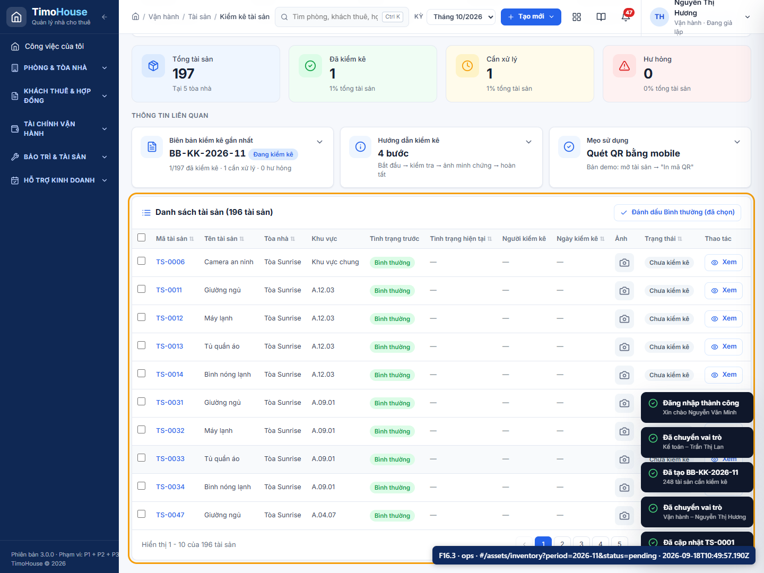  F16.3-input.png | 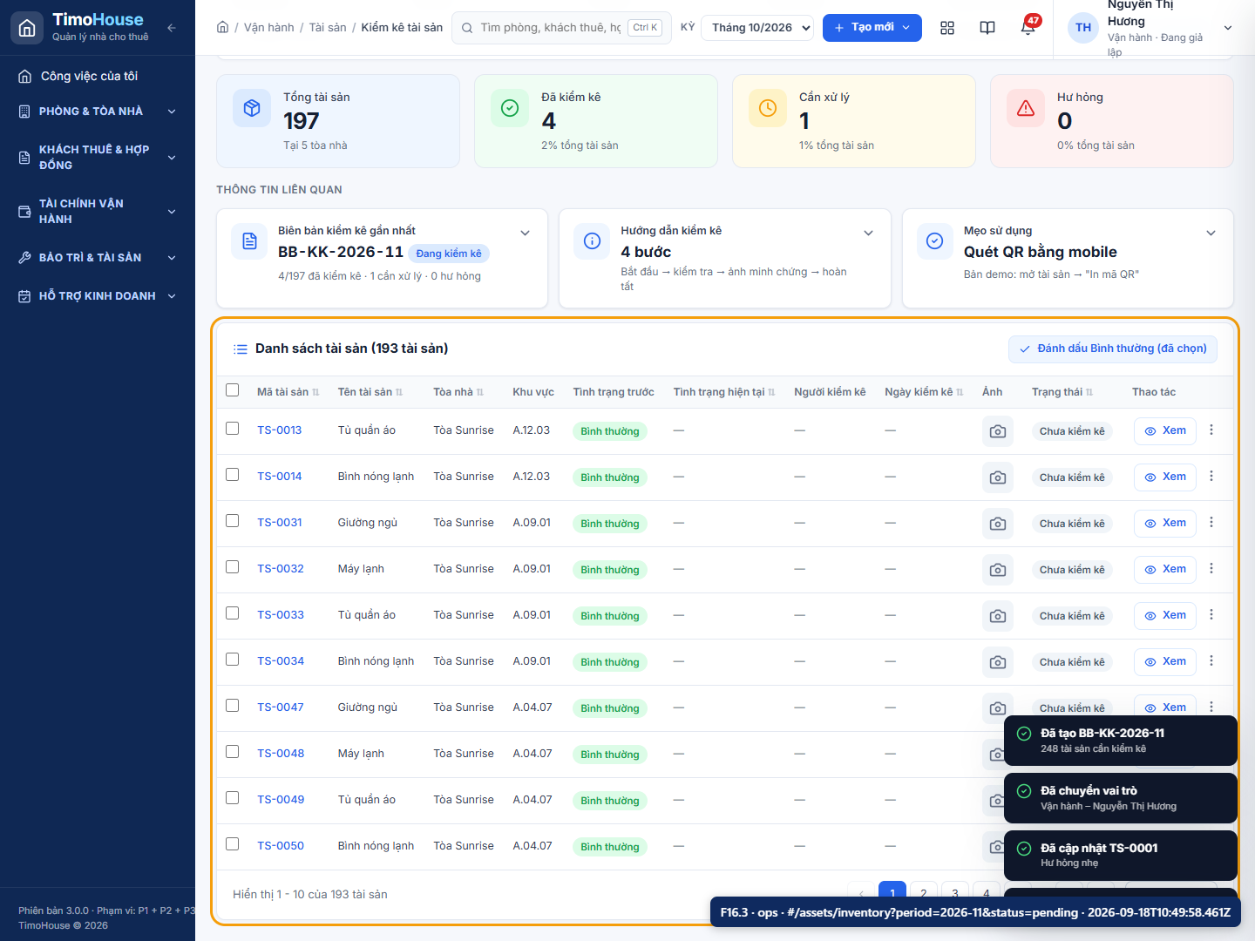  F16.3-result.png

F16.4 · Hoàn tất kiểm kê & xuất biên bản
Trường | Chi tiết
Vai trò | Kế toán
Route | #/assets/inventory/inv_xomdil31ud
Dữ liệu nhập | {}
Action | Chuyển vai trò Kế toán → mở biên bản → "Hoàn tất kiểm kê" → "Xuất biên bản" (CSV).
Expected | Biên bản → Đã hoàn thành, không sửa được kết quả; không có chi phí/giảm tài sản nào được tạo (AC-FR-MNT-02-2); tài sản Cần xử lý có nút "Tạo sự cố" (Phase 2).
Actual | Kiểm kê đã hoàn tất; CSV BB-KK-2026-11.csv có 248 dòng. Không tự tạo chi phí/giảm tài sản.
Assertions | guide-check: PASS – F16.4 satisfied
File tải xuống | BB-KK-2026-11.csv · 20796 B · 248 dòng · sha256 06ee4d6816d9f389…
Record IDs | inventories: inv_xomdil31ud (BB-KK-2026-11)
Thời gian | 2026-09-18T10:49:58.570Z → 2026-09-18T10:50:00.115Z
Kết quả | PASS
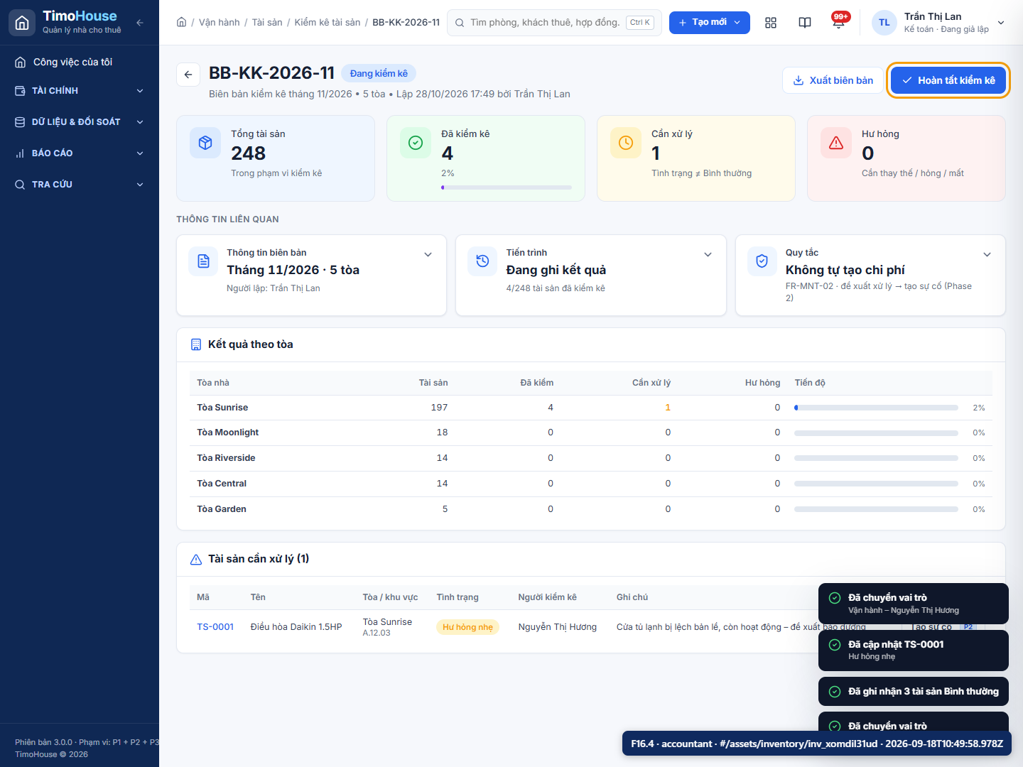  F16.4-input.png | 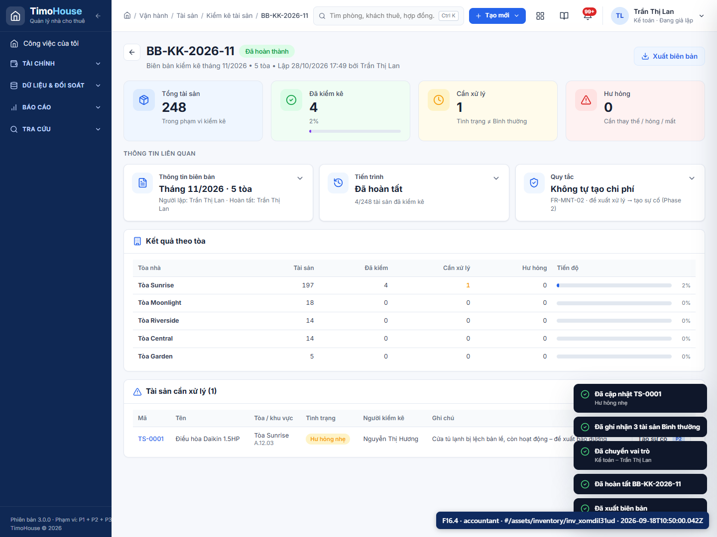  F16.4-result.png

F17 · Flow nghiệp vụ

F17.1 · Thêm nhân viên
Trường | Chi tiết
Vai trò | Nhân sự
Route | #/hr
Dữ liệu nhập | {"name":"Lê Demo Nhân Sự","dept":"vanhanh","title":"Nhân viên","phone":"0912 000 777","email":"demo.ns@timohouse.vn","address":"Quận 7, TP.HCM","workType":"Toàn thời gian","startDate":"2026-10-28","probationEnd":"2026-12-12","area":"Khu Q.7","salaryBase":9000000,"titleAllowance":500000}
Action | Chuyển vai trò Nhân sự. Nhân sự → Nhân viên → "+ Thêm nhân viên": họ tên, phòng ban, chức danh, SĐT, ngày vào làm, ngày hết thử việc, lương cơ bản.
Expected | Nhân viên NV… trạng thái Thử việc xuất hiện trong danh sách và ở "Sắp hết thử việc"; trùng SĐT bị chặn.
Actual | Đã tạo NV029 – Lê Demo Nhân Sự, trạng thái Thử việc.
Assertions | guide-check: PASS – F17.1 satisfied
File tải xuống | -
Record IDs | inventories: inv_xomdil31ud (BB-KK-2026-11)  employees: emp_zvo7q1k92k (NV029)
Thời gian | 2026-09-18T10:50:00.117Z → 2026-09-18T10:50:04.651Z
Kết quả | PASS
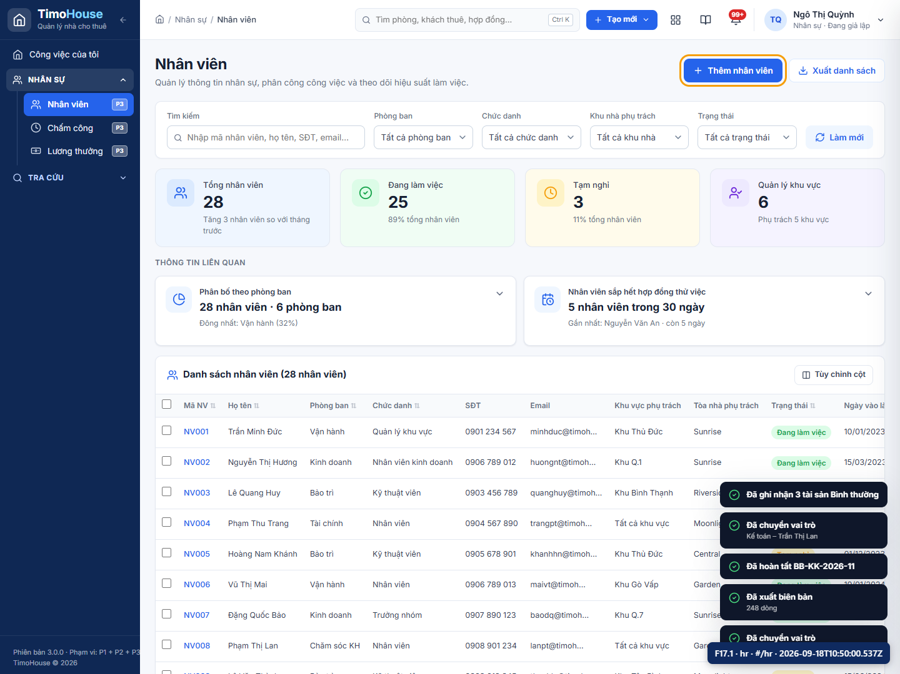  F17.1-input.png | 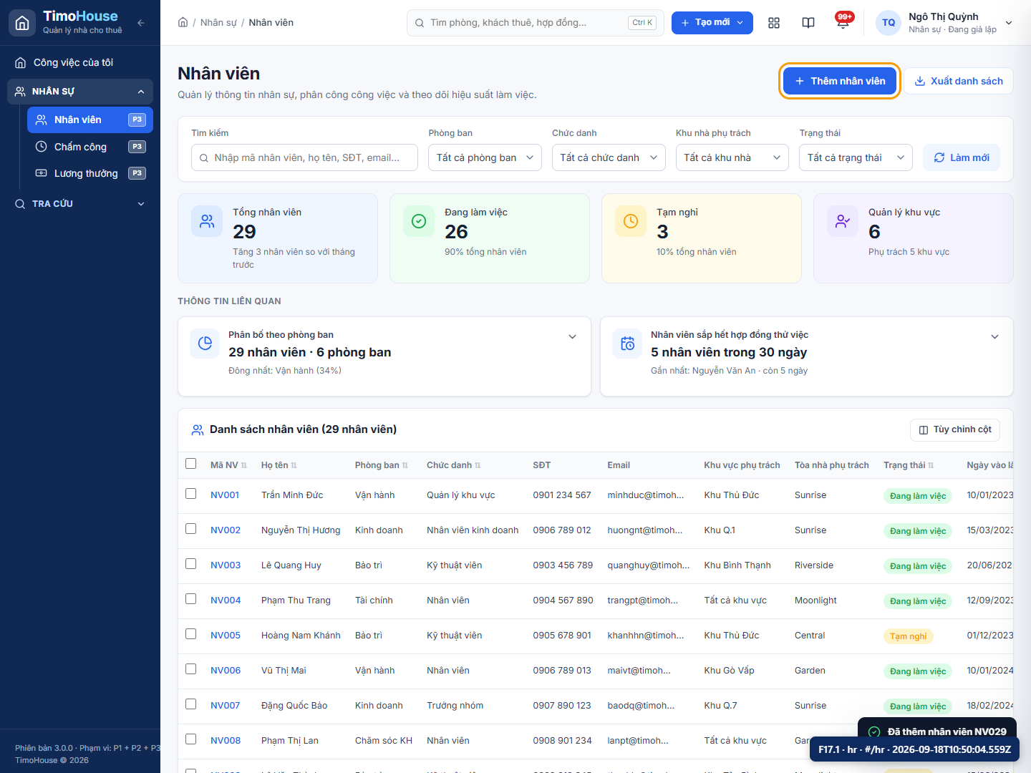  F17.1-result.png

F17.2 · Phân công tòa chính
Trường | Chi tiết
Vai trò | Nhân sự
Route | #/hr/emp_zvo7q1k92k
Dữ liệu nhập | {}
Action | Mở chi tiết nhân viên → "Phân công tòa nhà": chọn tòa, vai trò NV vận hành, tick Tòa chính.
Expected | Card Tòa nhà phụ trách có tòa với chip Chính; tab Phân công ghi lịch sử (FR-BLD-07); phụ cấp số nhà tính theo số tòa.
Actual | Nhân viên được phân công một tòa chính; lịch sử phân công và phụ cấp số nhà được cập nhật.
Assertions | guide-check: PASS – F17.2 satisfied
File tải xuống | -
Record IDs | inventories: inv_xomdil31ud (BB-KK-2026-11)  employees: emp_zvo7q1k92k (NV029)
Thời gian | 2026-09-18T10:50:04.656Z → 2026-09-18T10:50:05.914Z
Kết quả | PASS
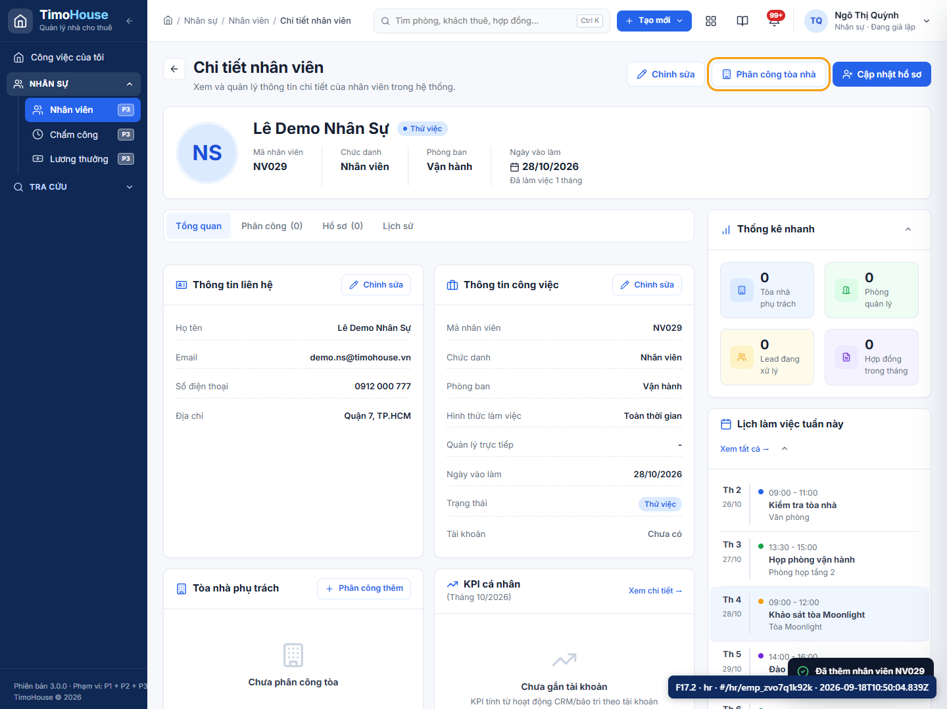  F17.2-input.png | 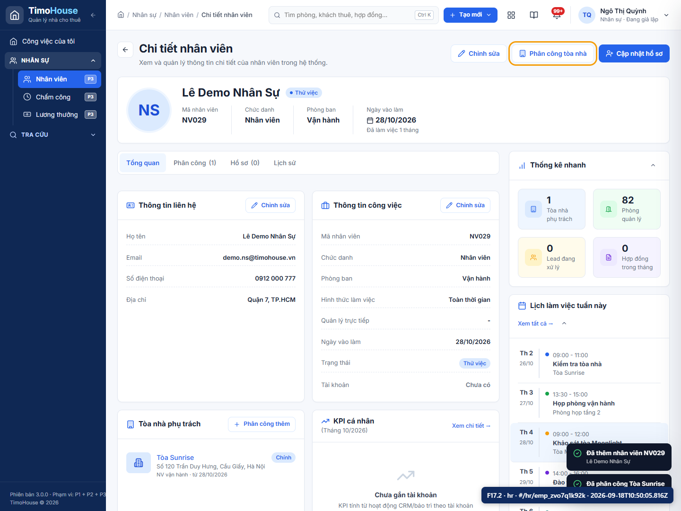  F17.2-result.png

F17.3 · Xác nhận bảng công kỳ hiện tại
Trường | Chi tiết
Vai trò | Nhân sự
Route | #/hr/timesheet
Dữ liệu nhập | {}
Action | Nhân sự → Chấm công → "Điền mặc định" (nếu còn ô trống) → "Xác nhận bảng công".
Expected | Bảng công → Đã xác nhận, ô chấm công khóa; bảng lương dùng số công này.
Actual | Bảng công kỳ 10/2026 đã xác nhận và khóa chỉnh sửa.
Assertions | guide-check: PASS – F17.3 satisfied
File tải xuống | -
Record IDs | inventories: inv_xomdil31ud (BB-KK-2026-11)  employees: emp_zvo7q1k92k (NV029)
Thời gian | 2026-09-18T10:50:05.916Z → 2026-09-18T10:50:07.441Z
Kết quả | PASS
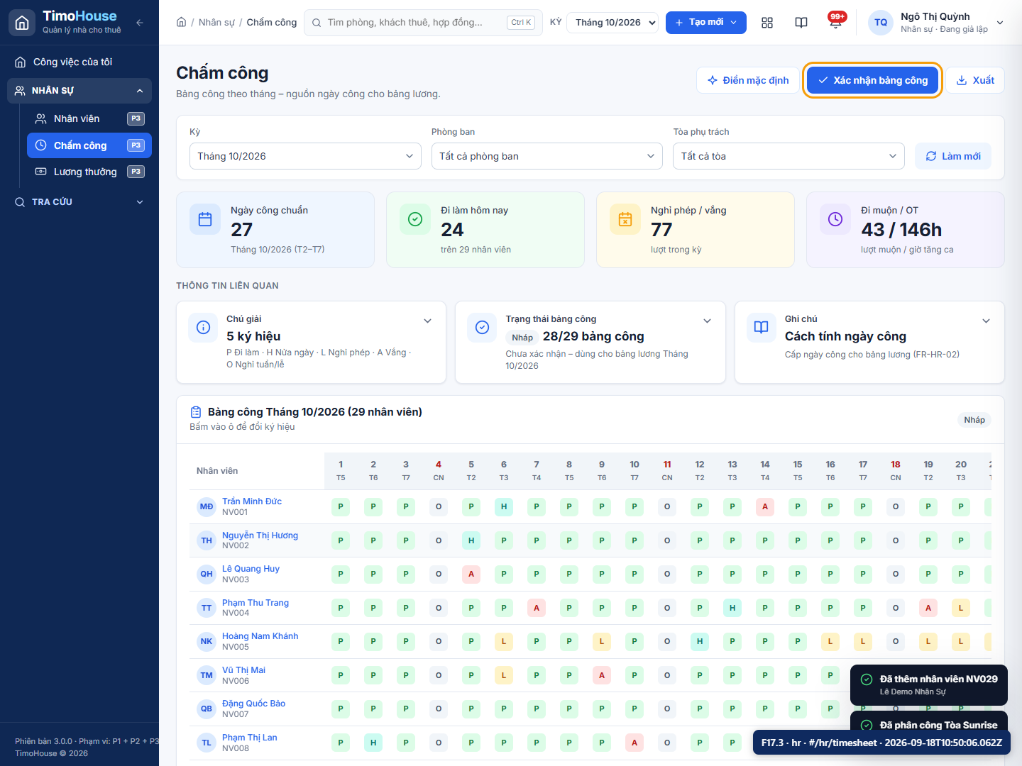  F17.3-input.png | 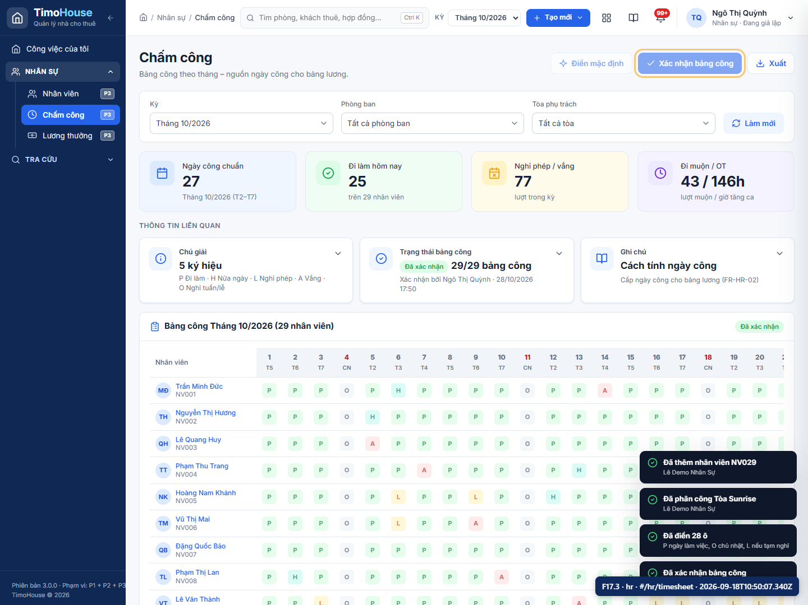  F17.3-result.png

F17.4 · Tính lương → gửi duyệt → duyệt → chi
Trường | Chi tiết
Vai trò | Nhân sự
Route | #/hr/payroll
Dữ liệu nhập | {}
Action | Nhân sự → Lương thưởng → "Tính bảng lương kỳ" → "Gửi duyệt". Chuyển vai trò Kế toán → "Duyệt" → "Ghi nhận chi lương".
Expected | Bảng lương qua Nháp → Chờ duyệt → Đã duyệt → Đã chi; chi phí nhóm "Lương" theo tòa xuất hiện ở Tài chính → Chi phí (kỳ đã khóa sẽ bị chặn – FR-FIN-08).
Actual | Bảng lương qua Nháp → Chờ duyệt → Đã duyệt → Đã chi; chi phí Lương tạo đúng kỳ.
Assertions | guide-check: PASS – F17.4 satisfied
File tải xuống | -
Record IDs | inventories: inv_xomdil31ud (BB-KK-2026-11)  employees: emp_zvo7q1k92k (NV029)  expenses: exp_my32rhncru (CP0029)
Thời gian | 2026-09-18T10:50:07.452Z → 2026-09-18T10:50:09.705Z
Kết quả | PASS
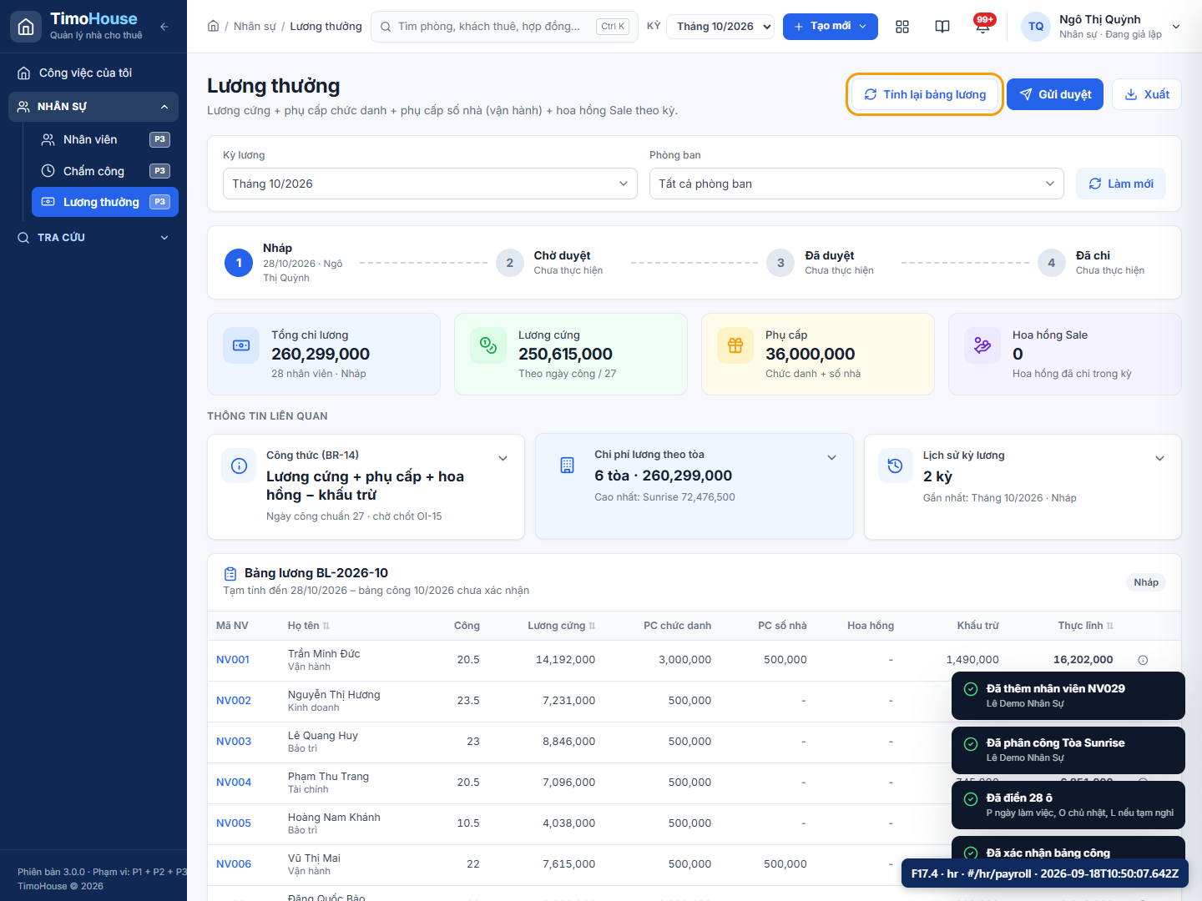  F17.4-input.png | 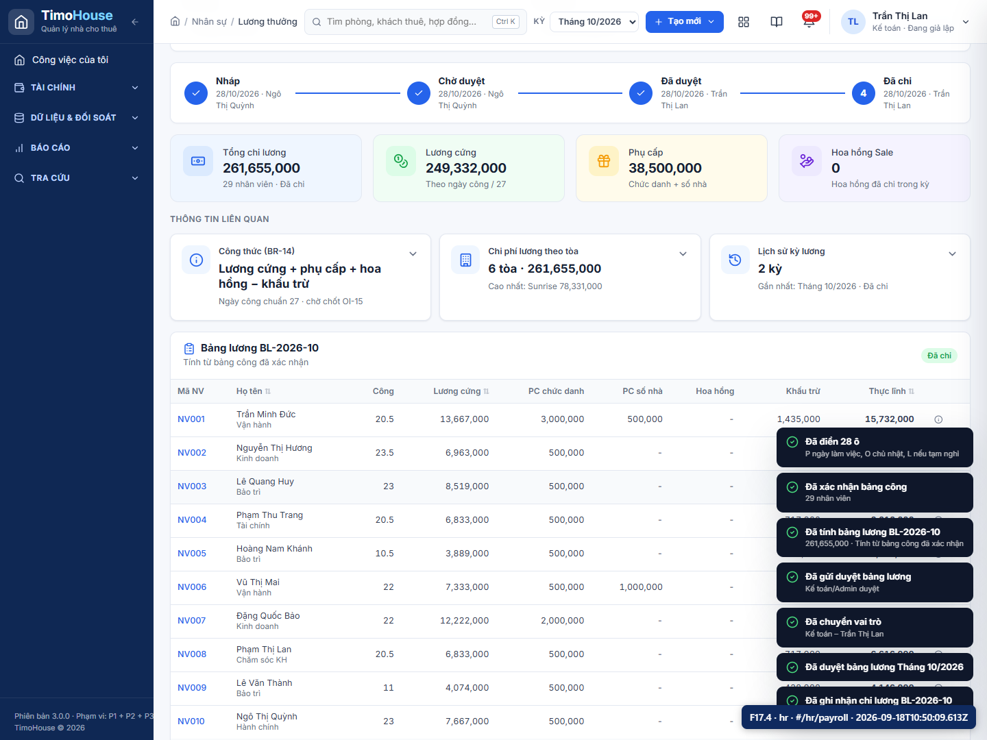  F17.4-result.png

F18 · Flow nghiệp vụ

F18.1 · Thêm cổ đông với tỷ lệ theo dự án
Trường | Chi tiết
Vai trò | Kế toán
Route | #/investment/shareholders
Dữ liệu nhập | {"name":"Lê Demo Cổ Đông","project":"Dự án Sunrise","ratio":"2%","freedFrom":"Trần Minh Đức −2%"}
Action | Chuyển vai trò Kế toán. Đầu tư → Hiệu quả đầu tư (Cổ đông & vốn góp) → "+ Thêm cổ đông": thông tin + nhập tỷ lệ % cho 1–2 dự án còn dư tỷ lệ.
Expected | Cổ đông CD-… xuất hiện với trạng thái Chưa góp; tỷ lệ lưu đúng như nhập (AC-FR-SHR-02-1); vượt 100%/dự án bị chặn.
Actual | Giảm 2% của Trần Minh Đức trên Dự án Sunrise qua Sửa / cam kết vốn; đã tạo CD-009 với tỷ lệ nhập tay 2% trên Dự án Sunrise; tổng tỷ lệ dự án = 100% (≤ 100%).
Assertions | ratio-cap: PASS – total=100  guide-check: PASS – F18.1 satisfied
File tải xuống | -
Record IDs | inventories: inv_xomdil31ud (BB-KK-2026-11)  employees: emp_zvo7q1k92k (NV029)  shareholders: sha_lw92vk6j1s (CD-009)  expenses: exp_my32rhncru (CP0029)
Thời gian | 2026-09-18T10:50:09.709Z → 2026-09-18T10:50:17.656Z
Kết quả | PASS
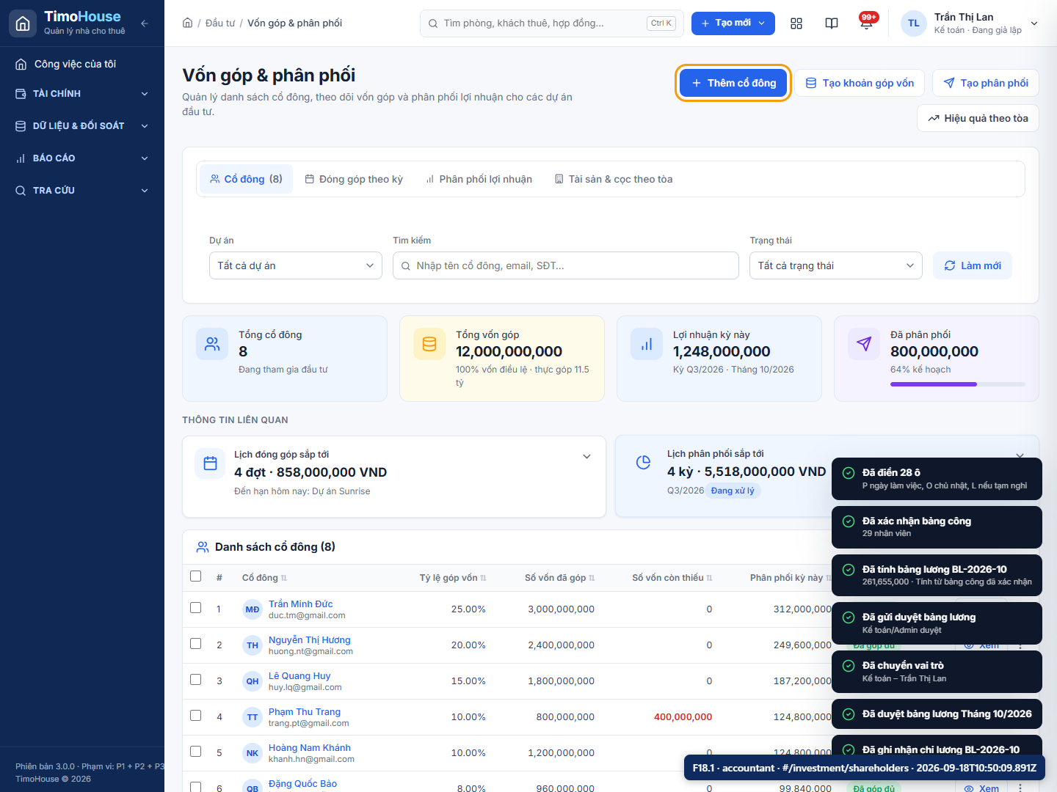  F18.1-input.png | 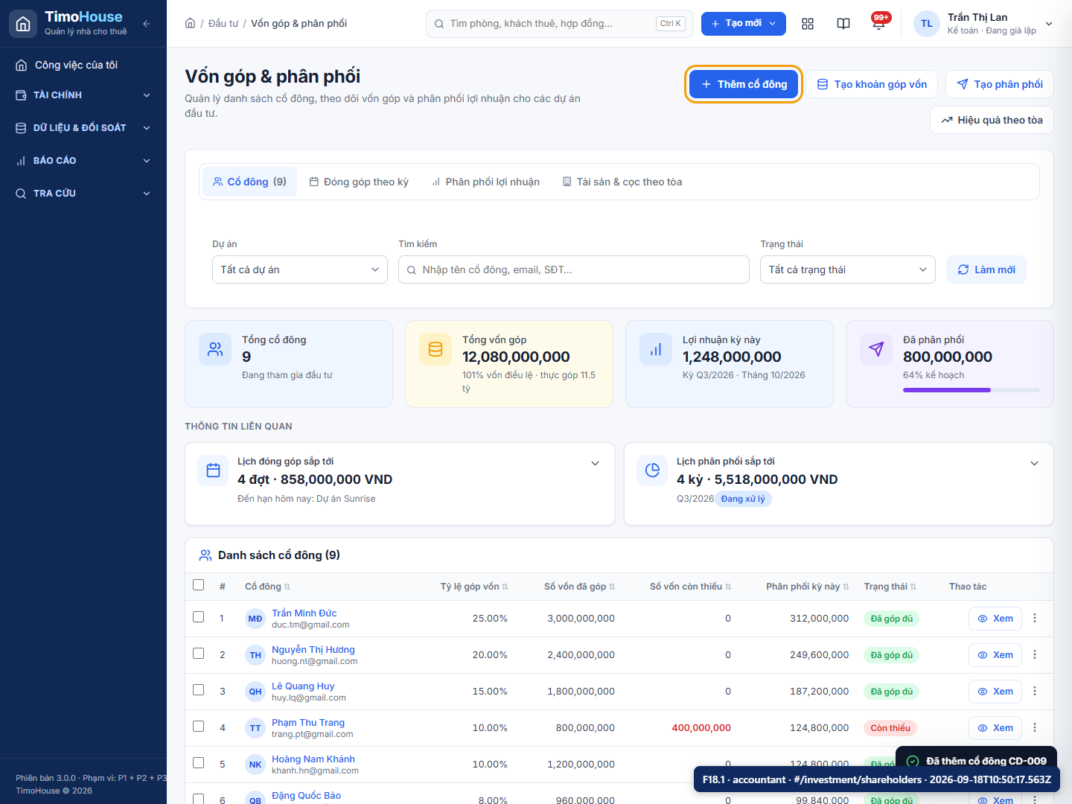  F18.1-result.png

F18.2 · Tạo đợt góp vốn → nghĩa vụ theo tỷ lệ
Trường | Chi tiết
Vai trò | Kế toán
Route | #/investment/shareholders?tab=contributions
Dữ liệu nhập | {"round":"Đợt góp vốn bổ sung 11/2026","dueDate":"2026-11-07","total":500000000,"note":"Bổ sung vốn sửa chữa thang máy"}
Action | "Tạo khoản góp vốn": chọn dự án, tên đợt, hạn, tổng đợt → xem preview nghĩa vụ từng cổ đông → "Tạo đợt góp vốn".
Expected | Tab Đóng góp theo kỳ có 1 nghĩa vụ/cổ đông của dự án (AC-FR-SHR-01-2), trạng thái Chưa đến hạn; Lịch đóng góp sắp tới cập nhật.
Actual | Đã tạo nghĩa vụ góp vốn theo đúng tỷ lệ từng cổ đông của dự án.
Assertions | guide-check: PASS – F18.2 satisfied
File tải xuống | -
Record IDs | inventories: inv_xomdil31ud (BB-KK-2026-11)  employees: emp_zvo7q1k92k (NV029)  shareholders: sha_lw92vk6j1s (CD-009)  contributions: con_zectljxjyb (GV-202611-030)  expenses: exp_my32rhncru (CP0029)
Thời gian | 2026-09-18T10:50:17.659Z → 2026-09-18T10:50:18.845Z
Kết quả | PASS
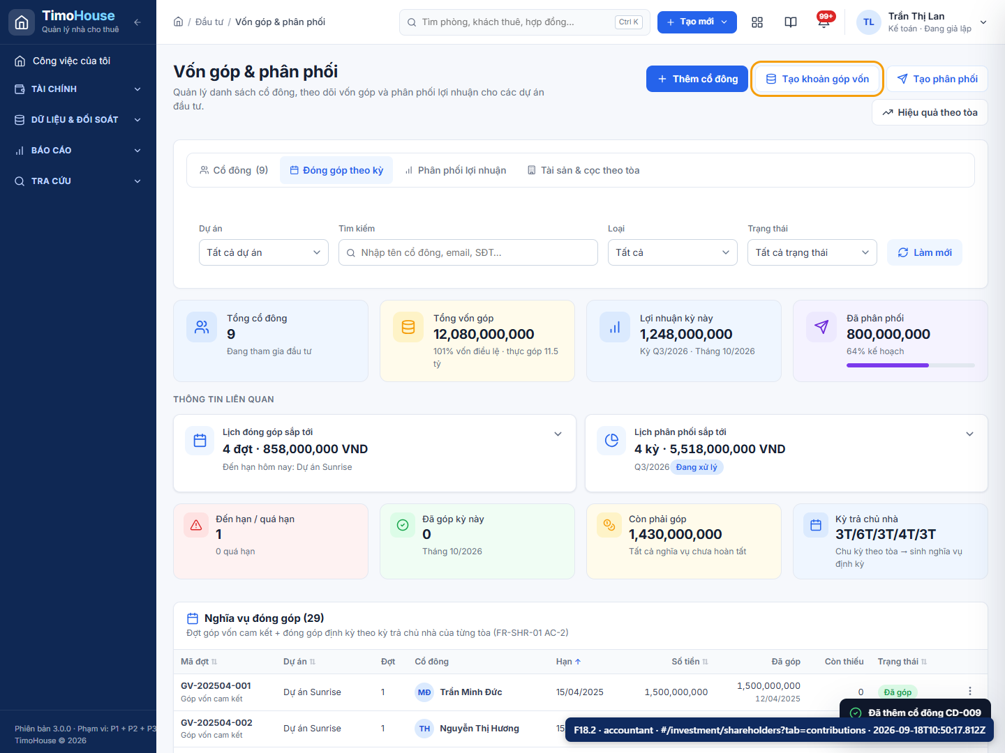  F18.2-input.png | 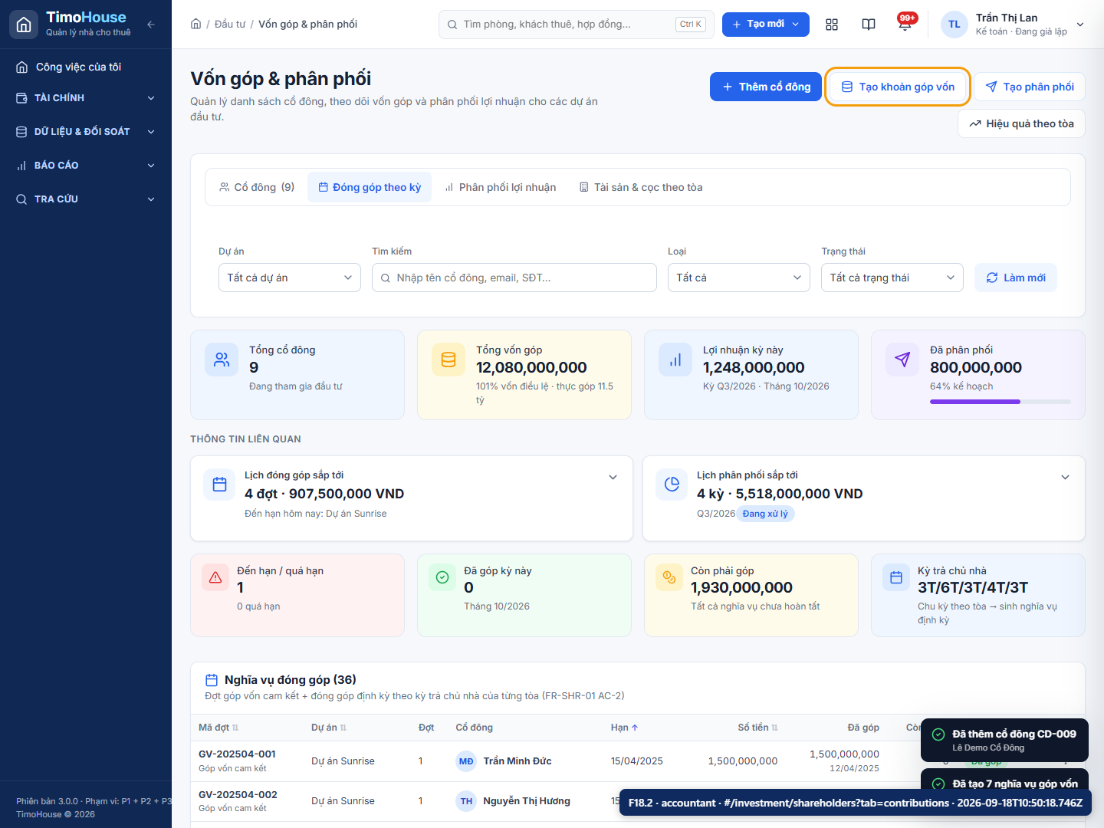  F18.2-result.png

F18.3 · Ghi nhận góp vốn
Trường | Chi tiết
Vai trò | Kế toán
Route | #/investment/shareholders?tab=contributions&period=2026-10&s=L%C3%AA%20Demo
Dữ liệu nhập | {}
Action | Trên một nghĩa vụ chưa góp bấm "Ghi nhận": số tiền, ngày, UNC → Ghi nhận.
Expected | Nghĩa vụ → Đã góp (hoặc Góp một phần); cột Số vốn đã góp tăng; bấm lại cùng chứng từ không tạo trùng (idempotent).
Actual | Nghĩa vụ GV-202611-036 → paid, đã góp 10000000/10000000 (UNC-UAT-GV-001); ghi nhận lại cùng chứng từ: không ghi trùng.
Assertions | contribution-paid: PASS – {"status":"paid","paid":10000000,"amount":10000000,"history":1}  guide-check: PASS – F18.3 satisfied
File tải xuống | -
Record IDs | inventories: inv_xomdil31ud (BB-KK-2026-11)  employees: emp_zvo7q1k92k (NV029)  shareholders: sha_lw92vk6j1s (CD-009)  contributions: con_zectljxjyb (GV-202611-030)  expenses: exp_my32rhncru (CP0029)
Thời gian | 2026-09-18T10:50:18.849Z → 2026-09-18T10:50:21.651Z
Kết quả | PASS
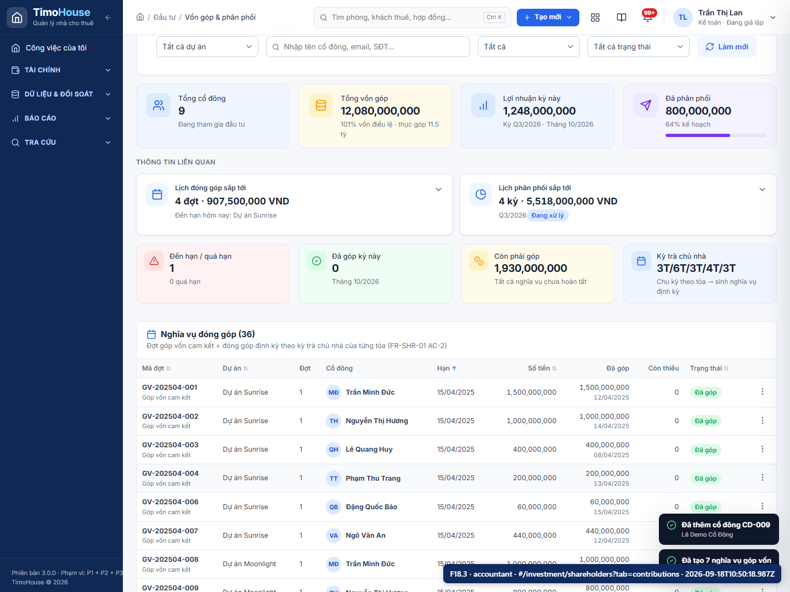  F18.3-input.png | 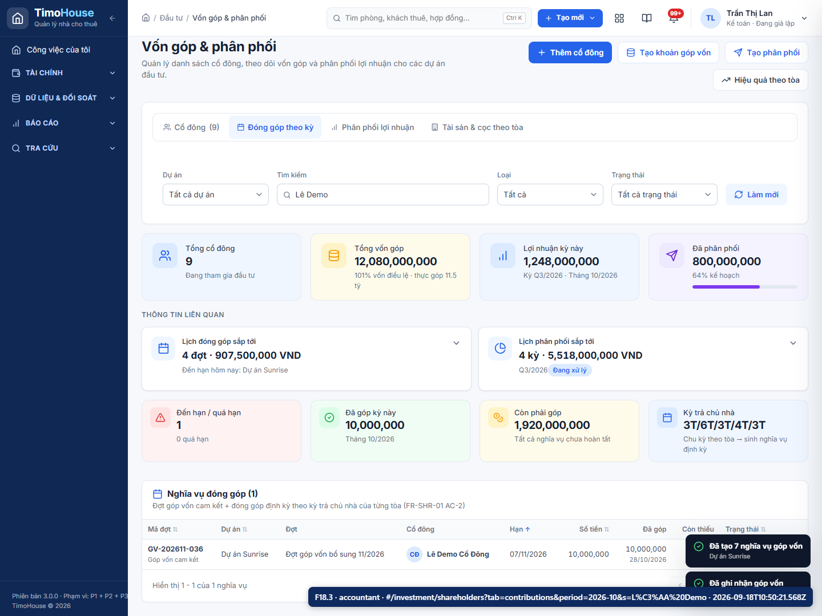  F18.3-result.png

F18.4 · Lập bảng phân phối → duyệt → ghi đã chi
Trường | Chi tiết
Vai trò | Kế toán
Route | #/investment/shareholders?tab=distributions
Dữ liệu nhập | {"label":"Q4/2026 (demo)","profit":900000000,"date":"2026-11-27"}
Action | "Tạo phân phối": kỳ, lợi nhuận được phân phối → xem preview + làm tròn → Lập. Mở bảng → chuyển vai trò Admin "Duyệt" → Kế toán "Ghi nhận đã chi".
Expected | Kỳ phân phối qua Chờ → Đã duyệt → Đã chi; Σ dòng + làm tròn = lợi nhuận duyệt (AC-FR-SHR-02-2); không tạo chi phí vận hành.
Actual | Bảng phân phối PP-Q4-2026-UAT- (8 dòng theo tỷ lệ vốn) → Admin duyệt → Kế toán ghi nhận đã chi (UNC-UAT-PP-001): trạng thái paid; không tạo chi phí vận hành (expenses liên kết = 0).
Assertions | distribution-paid: PASS – {"status":"paid","ref":"UNC-UAT-PP-001","lines":7,"expenses":0}  guide-check: PASS – F18.4 satisfied
File tải xuống | -
Record IDs | inventories: inv_xomdil31ud (BB-KK-2026-11)  employees: emp_zvo7q1k92k (NV029)  shareholders: sha_lw92vk6j1s (CD-009)  contributions: con_zectljxjyb (GV-202611-030)  distributions: dis_owgnspdmzz (PP-Q4-2026-UAT-)  expenses: exp_my32rhncru (CP0029)
Thời gian | 2026-09-18T10:50:21.654Z → 2026-09-18T10:50:32.809Z
Kết quả | PASS
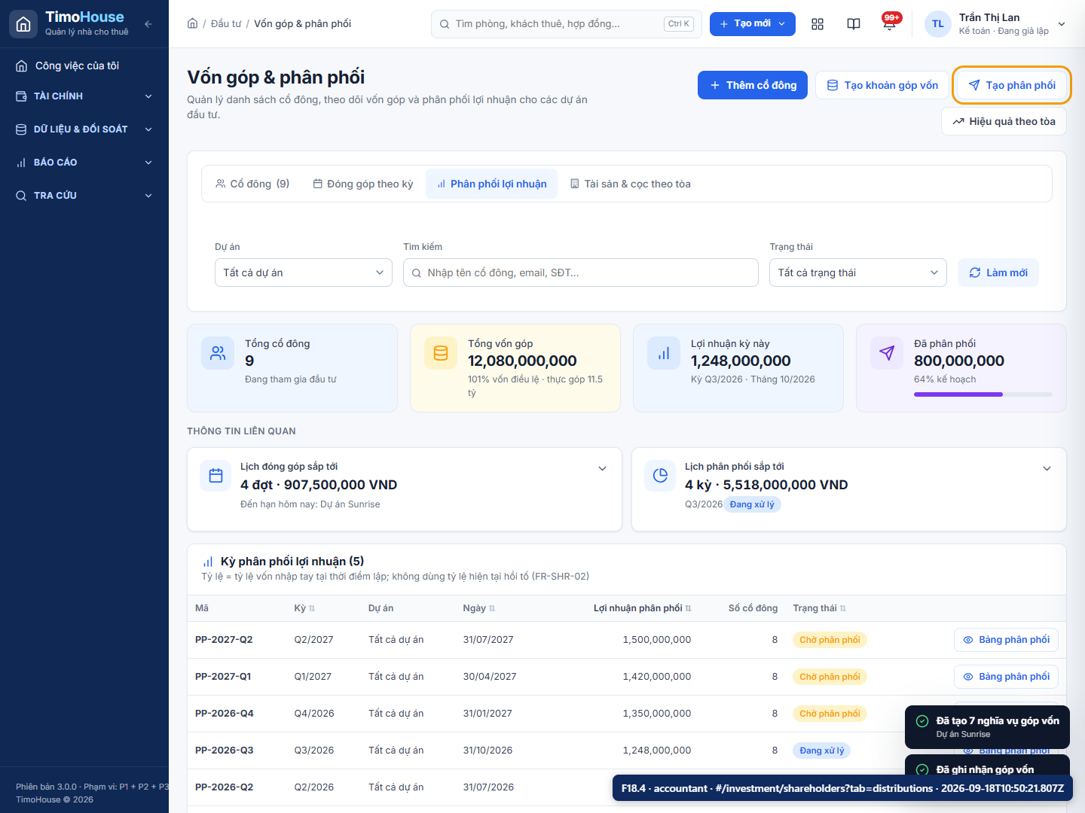  F18.4-input.png | 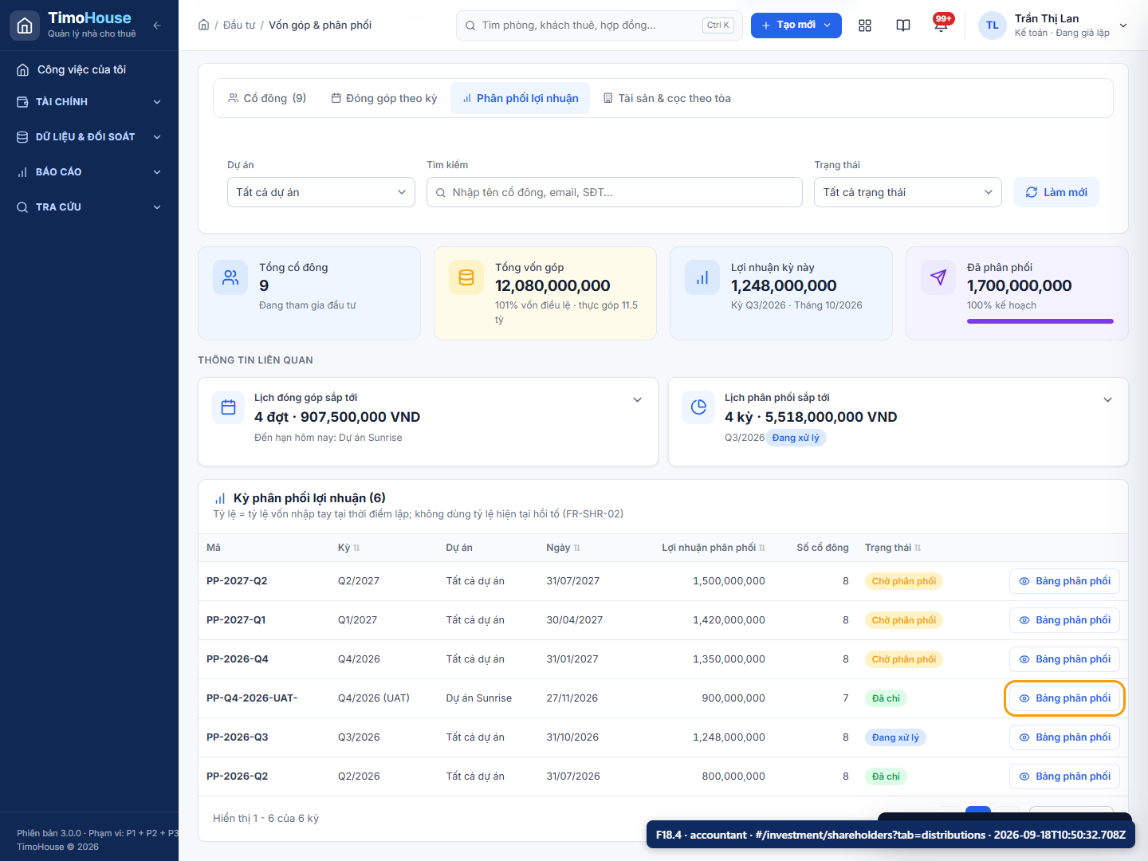  F18.4-result.png

F18.5 · Xem với vai trò Cổ đông (read-only)
Trường | Chi tiết
Vai trò | Cổ đông
Route | #/investment/shareholders
Dữ liệu nhập | {}
Action | Chuyển vai trò Cổ đông (Trần Minh Đức – góp Sunrise/Moonlight/Riverside). Xem Cổ đông & vốn góp, Dự án, Hiệu quả đầu tư.
Expected | Chỉ thấy dòng của mình và các dự án/tòa đã góp (Central, Garden không hiện – FR-SHR-03 AC-2); không có nút Thêm/Ghi nhận/Duyệt (FR-SHR-04 AC-2); Nhân sự/Tài chính không truy cập được.
Actual | Cổ đông chỉ xem dữ liệu thuộc phạm vi góp vốn; không có action Thêm/Ghi nhận/Duyệt.
Assertions | shareholder-readonly: PASS – enabled mutations=0; content=Vốn góp & phân phối  Quản lý danh sách cổ đông, theo dõi vốn góp và phân phối lợi nhuận cho các dự án đầu tư. Cổ đông – chỉ xem tòa đã góp  Hiệu quả theo tòa  Cổ đông  (1)  Đóng góp the  guide-check: PASS – F18.5 satisfied
File tải xuống | -
Record IDs | inventories: inv_xomdil31ud (BB-KK-2026-11)  employees: emp_zvo7q1k92k (NV029)  shareholders: sha_lw92vk6j1s (CD-009)  contributions: con_zectljxjyb (GV-202611-030)  distributions: dis_owgnspdmzz (PP-Q4-2026-UAT-)  expenses: exp_my32rhncru (CP0029)
Thời gian | 2026-09-18T10:50:32.812Z → 2026-09-18T10:50:33.683Z
Kết quả | PASS
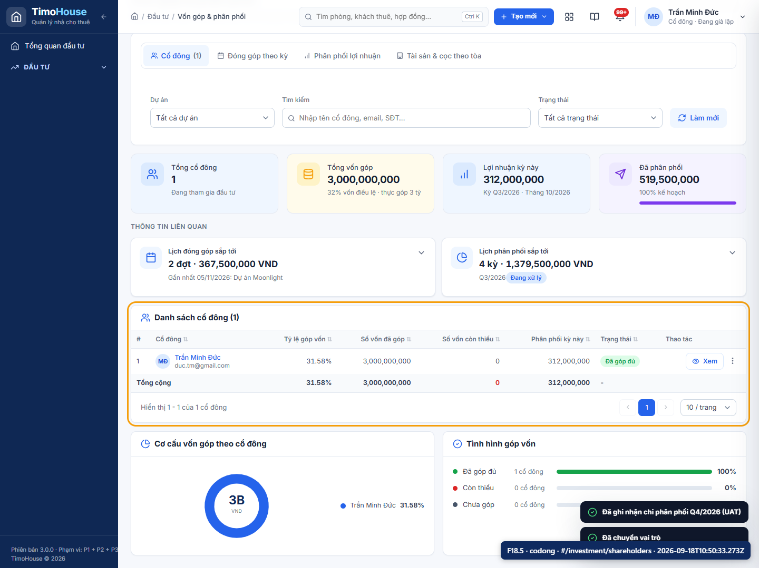  F18.5-input.png | 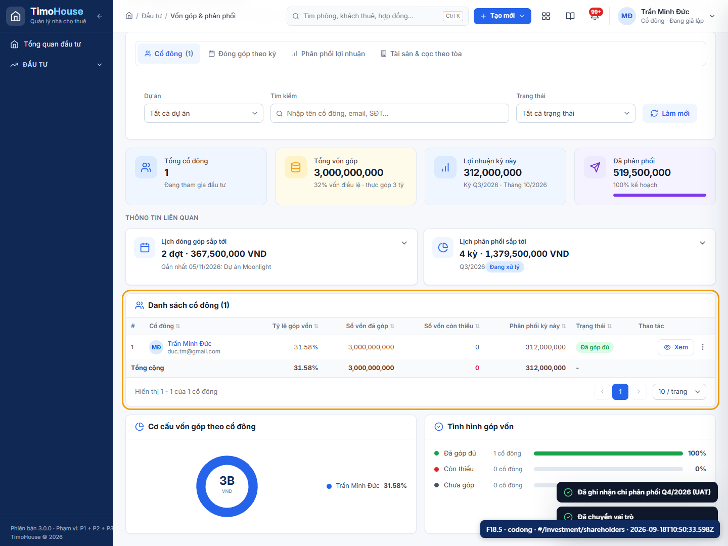  F18.5-result.png

F19 · Flow nghiệp vụ

F19.1 · Nhập sao kê mẫu → đối soát tự động
Trường | Chi tiết
Vai trò | Kế toán
Route | #/finance/bank
Dữ liệu nhập | {"kind":"file","name":"mau-sao-ke-ngan-hang.csv","purpose":"Sao kê ngân hàng (giao dịch tiền vào)","rows":20,"cols":"Ngày giao dịch, Số tiền, Mã giao dịch, Mã hóa đơn, Mã hợp đồng, Phòng, Khách thuê, Phương thức, Nội dung","relations":"Mã hóa đơn/HĐ/phòng/khách của dữ liệu hiện có","errors":"2 dòng trùng mã giao dịch; 2 dòng không khớp; 2 dòng hóa đơn nháp (cần kiểm tra)"}
Action | Chuyển vai trò Kế toán. Tài chính → Ngân hàng → "Nhập sao kê" → "Dùng file mẫu" → "Nhập sao kê" → "Đối soát tự động" (cần Phase 2 bật để dùng quy tắc ghép bảng kê).
Expected | Giao dịch mới xuất hiện Chưa khớp; sau đối soát: dòng khớp mã hóa đơn/HĐ → Đã khớp + tạo khoản thu; dòng mơ hồ → Cần kiểm tra; trùng mã giao dịch không tạo trùng.
Actual | Đã nhập sao kê mẫu và đối soát tự động: dòng khớp tạo khoản thu, dòng mơ hồ cần kiểm tra, mã trùng không tạo trùng. TÍCH HỢP MÔ PHỎNG.
Assertions | guide-check: PASS – F19.1 satisfied
File tải xuống | -
Record IDs | inventories: inv_xomdil31ud (BB-KK-2026-11)  employees: emp_zvo7q1k92k (NV029)  shareholders: sha_lw92vk6j1s (CD-009)  contributions: con_zectljxjyb (GV-202611-030)  distributions: dis_owgnspdmzz (PP-Q4-2026-UAT-)  bankTransactions: ban_3jgp5n2wme (GD0039)  payments: pay_tmdey5jww5 (PAY-202610-134)  expenses: exp_my32rhncru (CP0029)
Thời gian | 2026-09-18T10:50:33.689Z → 2026-09-18T10:50:35.981Z
Kết quả | PASS
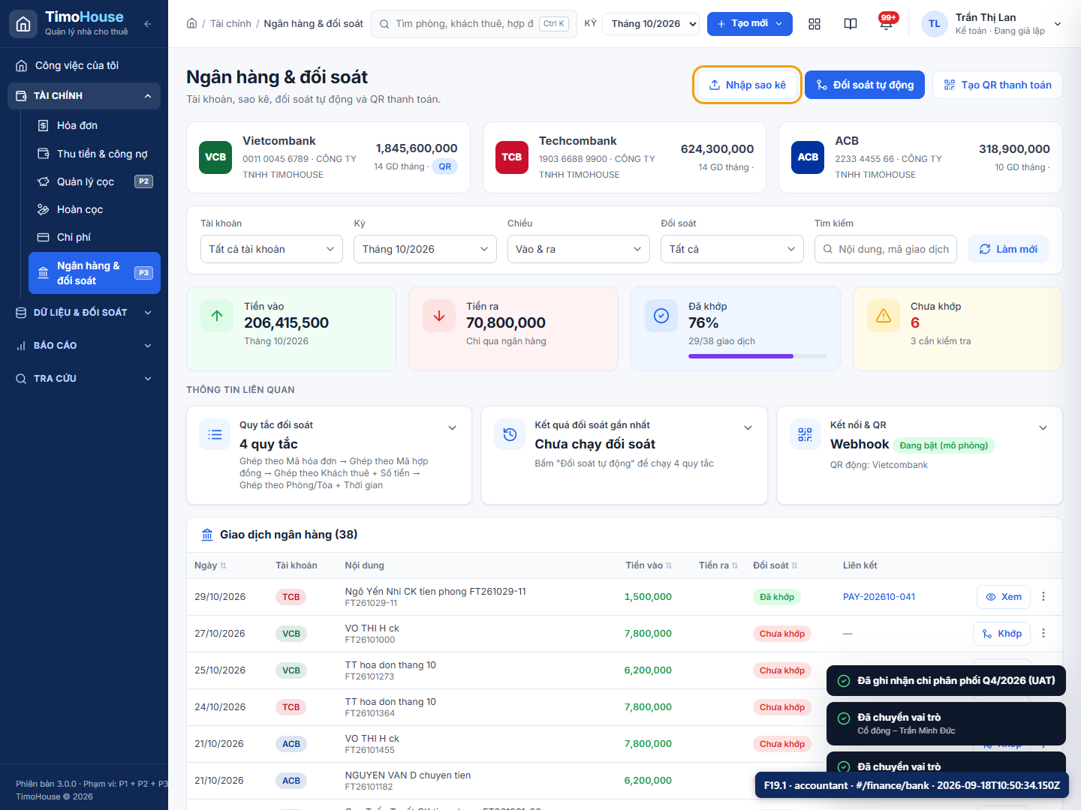  F19.1-input.png | 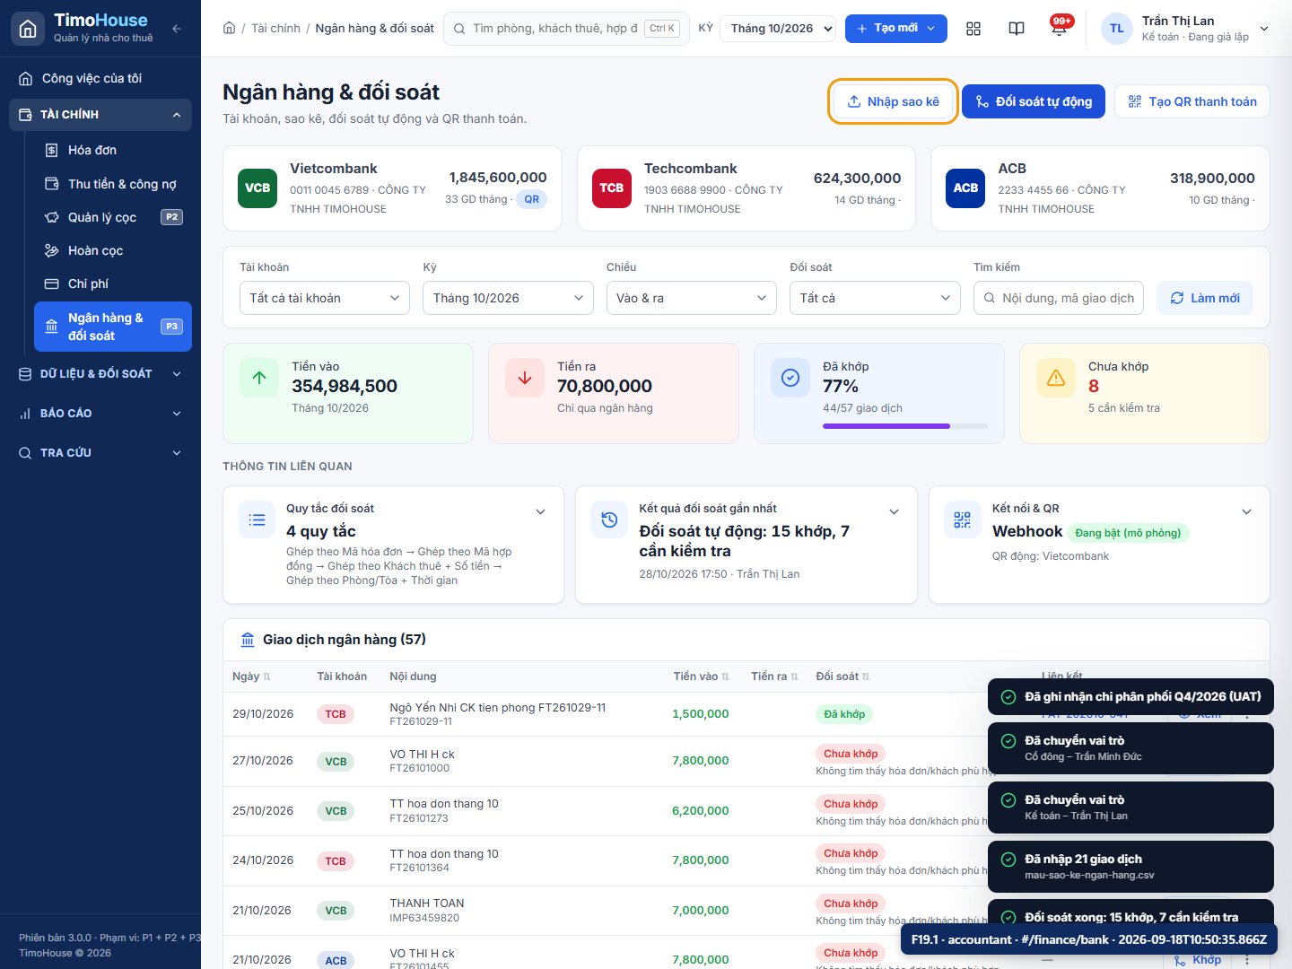  F19.1-result.png

F19.2 · Khớp thủ công 1 giao dịch
Trường | Chi tiết
Vai trò | Kế toán
Route | #/finance/bank?status=unmatched&period=all
Dữ liệu nhập | {}
Action | Lọc Chưa khớp → bấm "Khớp" trên một giao dịch → chọn hóa đơn còn nợ → "Khớp & ghi nhận thu".
Expected | Giao dịch → Đã khớp, liên kết khoản thu PAY-…; hóa đơn giảm còn nợ tương ứng.
Actual | Giao dịch chưa khớp đã được khớp thủ công, tạo PAY và giảm công nợ hóa đơn tương ứng.
Assertions | guide-check: PASS – F19.2 satisfied
File tải xuống | -
Record IDs | inventories: inv_xomdil31ud (BB-KK-2026-11)  employees: emp_zvo7q1k92k (NV029)  shareholders: sha_lw92vk6j1s (CD-009)  contributions: con_zectljxjyb (GV-202611-030)  distributions: dis_owgnspdmzz (PP-Q4-2026-UAT-)  bankTransactions: ban_3jgp5n2wme (GD0039)  payments: pay_tmdey5jww5 (PAY-202610-134)  expenses: exp_my32rhncru (CP0029)
Thời gian | 2026-09-18T10:50:35.984Z → 2026-09-18T10:50:37.238Z
Kết quả | PASS
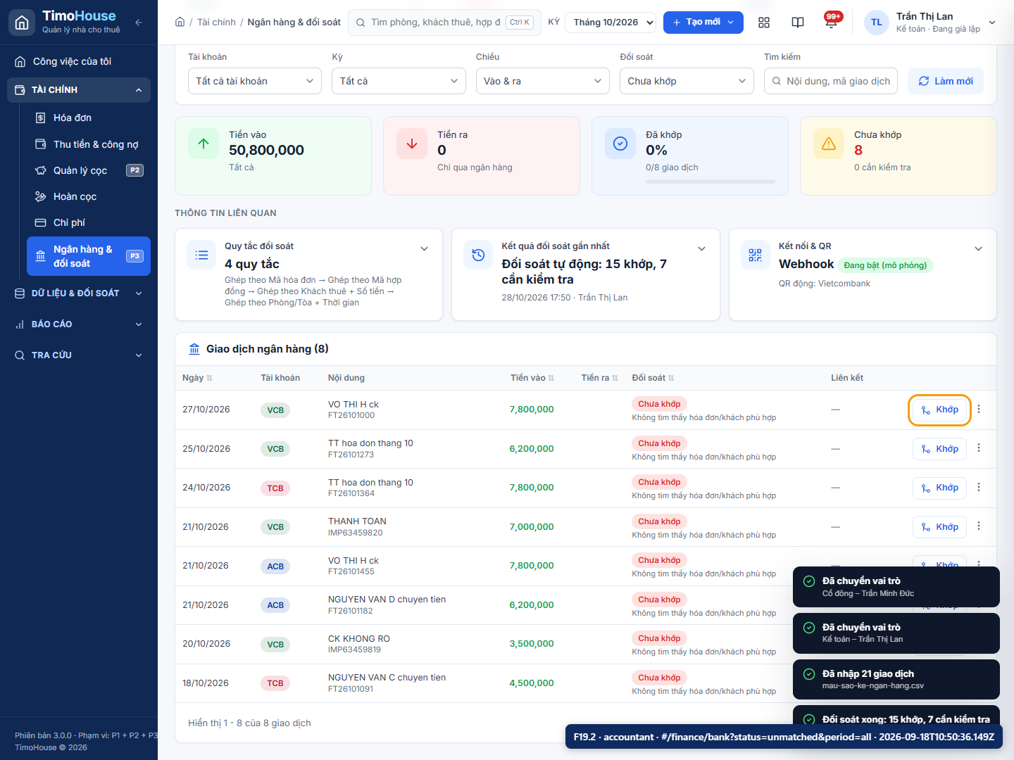  F19.2-input.png | 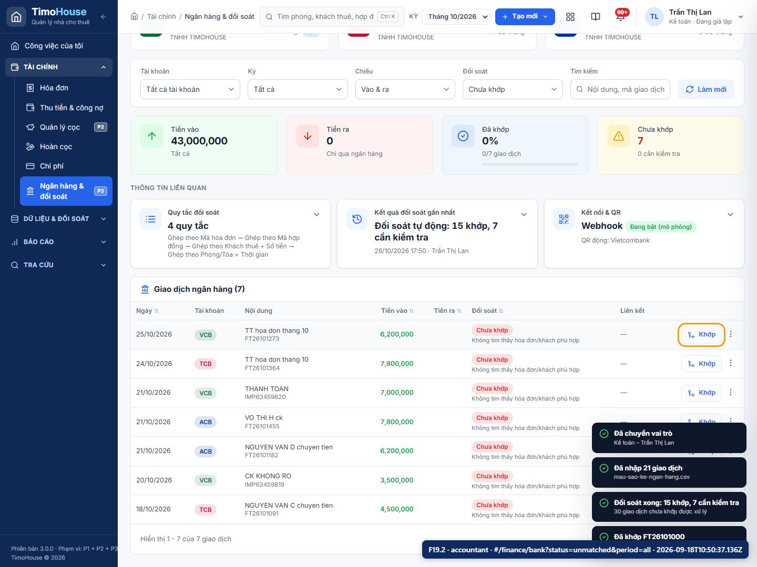  F19.2-result.png

Kết luận
Kiểm tra | Kết quả | Chi tiết
Milestones | PASS | 15/15
Smoke inventory-syncs-asset | PASS | inventory=BB-KK-2026-11/done lines=4 synced=4
Smoke payroll-creates-expense | PASS | payroll=BL-2026-10 total=261655000 expenses=6 sum=261655000 period=2026-10
Smoke bank-reduces-receivable | PASS | GD0048→PAY-202610-143→HD-202610-012 paid=7615000 remaining=0; GD0049→PAY-202610-144→HD-202610-023 paid=5606000 remaining=0; GD0050→PAY-202610-145→HD-202610-024 paid=7297000 remaining=0
Smoke shareholder-scope | PASS | rows=1 session=Trần Minh Đức reports.hub=false hr.view=false shareholders.manage=false
Trạng thái phase: PASS. Ảnh, mã record và thời gian lấy từ cùng một lần chạy sạch (manifest.json, commit a13f70b).

Danh sách vấn đề & giới hạn
- OI-07 – NEEDS BUSINESS CONFIRMATION: mockup không tự bù trừ công nợ vào tiền cọc; kết quả là “PASS theo mockup hiện tại”.
- Giới hạn mô phỏng: Zalo (gửi/retry mô phỏng) – PASS không chứng nhận tích hợp production.
- Giới hạn mô phỏng: OCR (trích xuất mô phỏng) – PASS không chứng nhận tích hợp production.
- Giới hạn mô phỏng: Ngân hàng/VietQR (sao kê mô phỏng) – PASS không chứng nhận tích hợp production.

